优惠减免功能问题汇总（门诊篇）
一、优惠
1、“按总金额优惠”有问题（“分项目优惠”暂未发现问题）：
（1）、当天优惠当天批准，当点“按项目总额优惠”后确定，报以下提示，但能可以继续下一步：（目前2流程都报这个提示： 开单-执行-优惠-结算 或者开单-收费处费用处理-优惠-结算-执行）
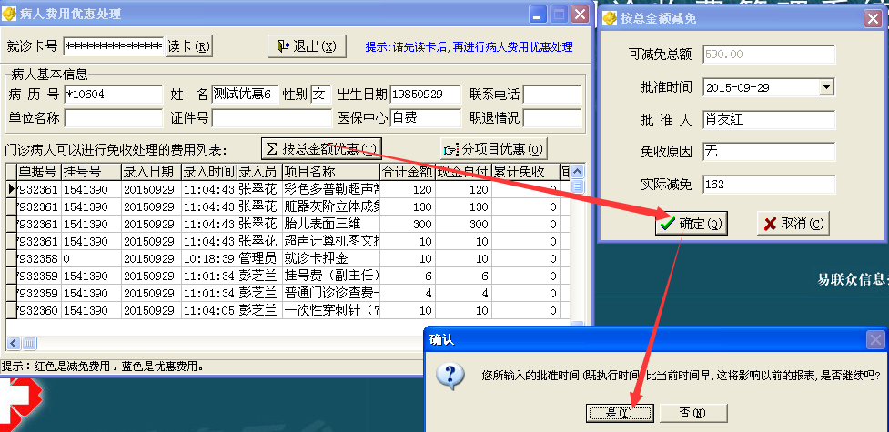
（2）、当“项目总额减免费”的发票项目是“卫生材料费”时，目前发票证明上的“其他费”合计172=162（优惠）+10（穿刺针），而当“项目总额减免费”的发票项目是“其他费”时，发票证明上的“其他费”合计152=162（优惠）-10（穿刺针），以上2种算法都是错的，并且 发票证明查询 界面中显示的现金金额也是错的（是否还会导致其它报表错误？）。请看以下3截图：
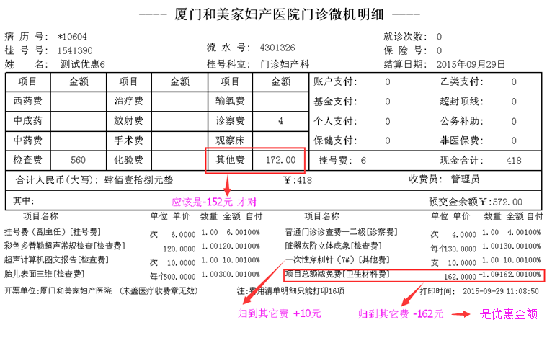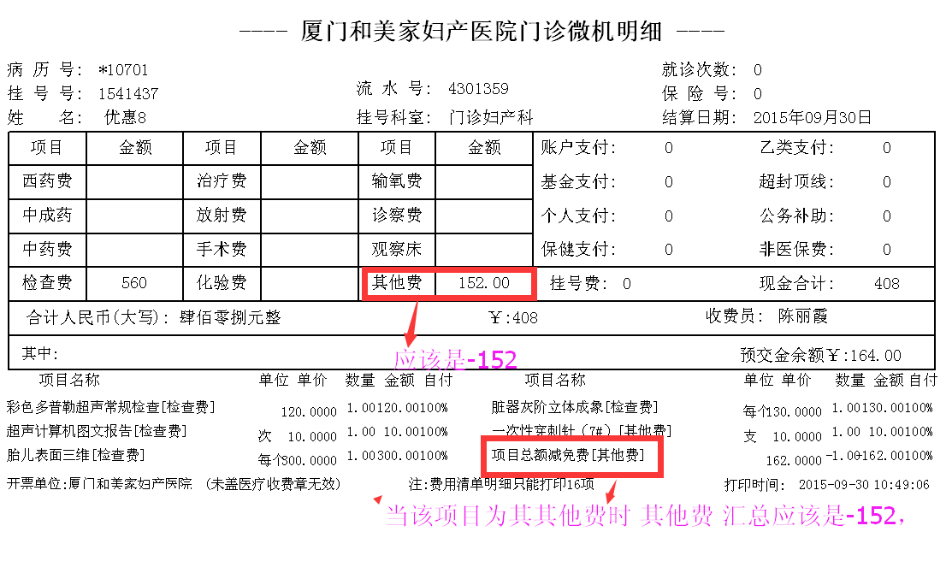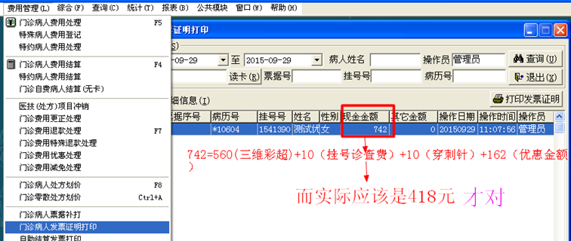
(3)增加个按“总额金额比例优惠”即 打折优惠。
2、请发票证明上增加显示优惠减免金额
a、当病人享受优惠或者减免时，“其中：”后面显示“优惠减免：xx元”
b、当病人不享受优惠减免时，“其中：”后面仍保持空白。
注意：已上传我院现使用的“厦门发票证明”，需要改该fr3模板的，请用我们现在用的fr3模板上改动。
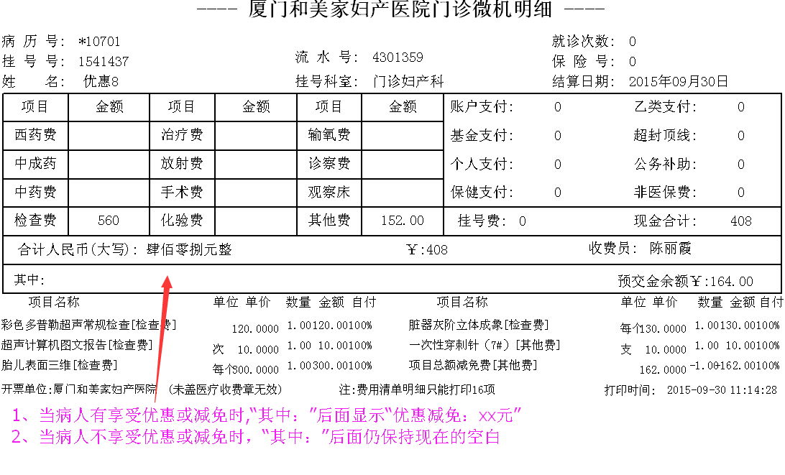
优惠减免功能问题汇总（住院篇）
一、优惠
费用优惠处理：1、分项目优惠（按金额免收、按比例免收），母亲的测试均正常使用，但新生儿优惠项目 并未优惠到新生儿上，确是优惠到母亲上了。
2、（1）请增加一个类似门诊收费管理系统的“按总金额优惠”功能。（注意不要出现类似门诊的问题）
（2)增加个按“总额金额比例优惠”即 打折优惠。

